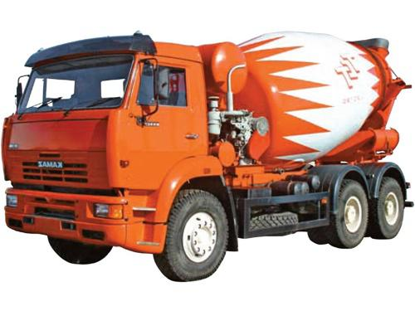
КОММЕРЧЕСКОЕ ПРЕДЛОЖЕНИЕ!!!
Бетон Товарный ГОСТ 7473-94
Марка бетона | Классификация бетона |  |  | Цена за куб.м.  (с НДС)
 | Прочность на сжатие | Морозостойкость | Водонепроницаемость
Бетон М-100 | В-7.5 | F50 | W2 | 2150
Бетон М-150 | В-12.5 | F50 | W2 | 2300
Бетон М-200 | В-15 | F75 | W4 | 2450
Бетон М-250 | В-20 | F100 | W4 | 2750
Бетон М-300 | В-22.5 | F100 | W6 | 3000
Бетон М-350 | В-25 | F150 | W8 | 3300
Бетон М-400 | В-30 | F200 | W10 | 3650
Бетон М-450 | В-35 | F250 | W12 | 3900

Раствор цементный ГОСТ 28013-98
Марка раствора | Цена за куб.м. (с НДС)
раствор М-50 | 2350
раствор М-75 | 2550
раствор М-100 | 2800
раствор М-150 | 3050

- Указанные цены на бетон и раствор всех марок указанны без доставки и также могут изменяться в зависимости от сезонна (от добавления противоморозных добавок). Более подробная информация может быть предоставлена после получения заявки. Наши сотрудники в кратчайший срок произведут ценовой анализ и логистику транспортных расходов. Для постоянных клиентов - гибкая система скидок и отсрочка платежей.

Директор ООО «Аквилон-Строй» Шавалдин Дмитрий Геннадьевич

